**بسمه تعالی**

گزارش کارآموزی مهندسی عمران

**عنوان گزارش: کارآموزی مهندسی عمران تاریخ کارآموزی: 7/05/00 الی 31/06/00**

**نام دانشجو: داریوش عزیزی نام استاد: دکتر یخچالیان**

**فهرست:**

فصل 1- کلیات پروژه 1

1-1- کلیات پروژه 2

1-2- معرفی پروژه 3

1-3- موقعیت پروژه بر روی نقشه و تصاویر ماهواره ای 4

1-4- مشخصات فنی پروژه 4

فصل 2- آمار کلی پروژه 6

2-1- بخش مهندسی و اجرا 7

2-2- موانع و مشکلات پیش آمده در طول پروژه 8

2-3- گزارش مواد و مصالح 9

2-4- گزارش نیروی انسانی و منابع 9

2-5- گزارش ماشین آلات و تجهیزات 9

فصل 3 – گزارش تصویری 9

فصل 4 – آموخته ها 10

فصل 1- کلیات پروژه

* 1. کلیات پروژه

محل کارآموزی: مجتمع تجاری اداری تجارت

کارفرما: شرکت سرمایه گذاری و ساختمانی تجارت

مدیر طرح: شرکت مدیریت ساخت تجارت

مشاور: مهندسین مشاور سازه پردازی ایران

پیمانکار: شرکت ارژن خاک پی (گودبرداری و اجرای سازه نگهبان)

تایخ قرارداد:26/12/97

مدت اولیه قرارداد: 10 ماه شمسی

تاریخ شروع به کار: 26/12/97

متوسط ابعاد گود: طول: 119 متر عرض: 53 متر عمق: 32.58 متر

پیمانکار: شرکت ساختمانی بتن شیب (تکمیل گودبرداری و اجرای کامل سازه بتنی)

تاریخ ابلاغ قرارداد: 12/11/99

مدت پیمان: 24 ماه شمسی

تاریخ تحویل زمین: 13/11/99

مبلغ پیمان: 467،987،634،981 تومان

مهندس ناظر: مهندسین مشاور سازه پایدار فجر شهر

تعداد طبقات زیر زمین:7 تعداد طبقات روی زمین:6 کل:13

موقعیت پروژه: تهران،ابتدای ضلع شمالی ایوانک غربی

کاربری: تجاری

زیربنا: 78000 متر مربع

مساحت تجاری: 14306 متر مربع

مساحت انباری تجاری: 5475 متر مربع

مساحت پارکینگ: 40690 متر مربع

مساحت مشاعات: 14152 متر مربع

* 1. **معرفی پروژه**

ساختمان تجاری اداری ایوانک در زمینی به مساحت 77623 متر مربع در 13 طبقه شامل تجاری، اداری، انبار و پارکینگ در ضلع شمال خیابان ایوانک غربی واقع شده است. سیستم سازه ای این پروژه بتنی است و سقف ها از نوع سقف وافل اجرا میشوند. موقعیت جغرایایی و اقلیمی این پروژه در شهر تهران با هوای گرم و خشک است. محل احداث پروژه در نزدیکی بزرگراه یادگار امام است که دسترسی را راحت میگرداند. ساختمان تجاری اداری ایوانک که گودبرداری و اجرای سازه نگهبان آن توسط شرکت ارژن خاک پی انجام شده است و تکمیل گودبرداری و اجرای کامل سازه بتنی و جمع آوری برم خاکی آن توسط شرکت بتن شیب انجام میشود. این پروژه با متراژ 78000 متر مربع در 7 طبقه منفی و 6 طبقه روی همکف واقع در یادگار امام، ایوانک غربی در حال احداث است. پروژه دارای دو تاور کرین 12 تن با ارتفاع های متفاوت میباشد.

* 1. 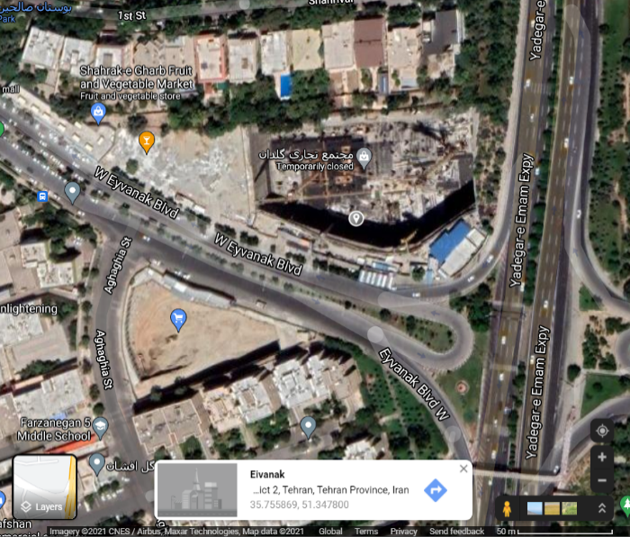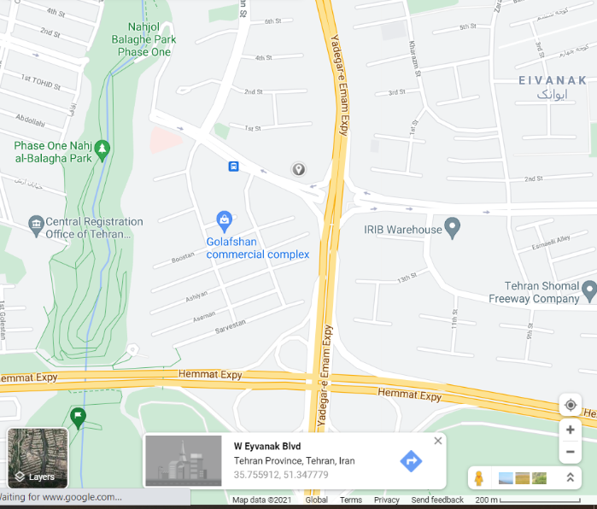موقعیت پروژه بر روی نقشه و تصاویر ماهواره ای

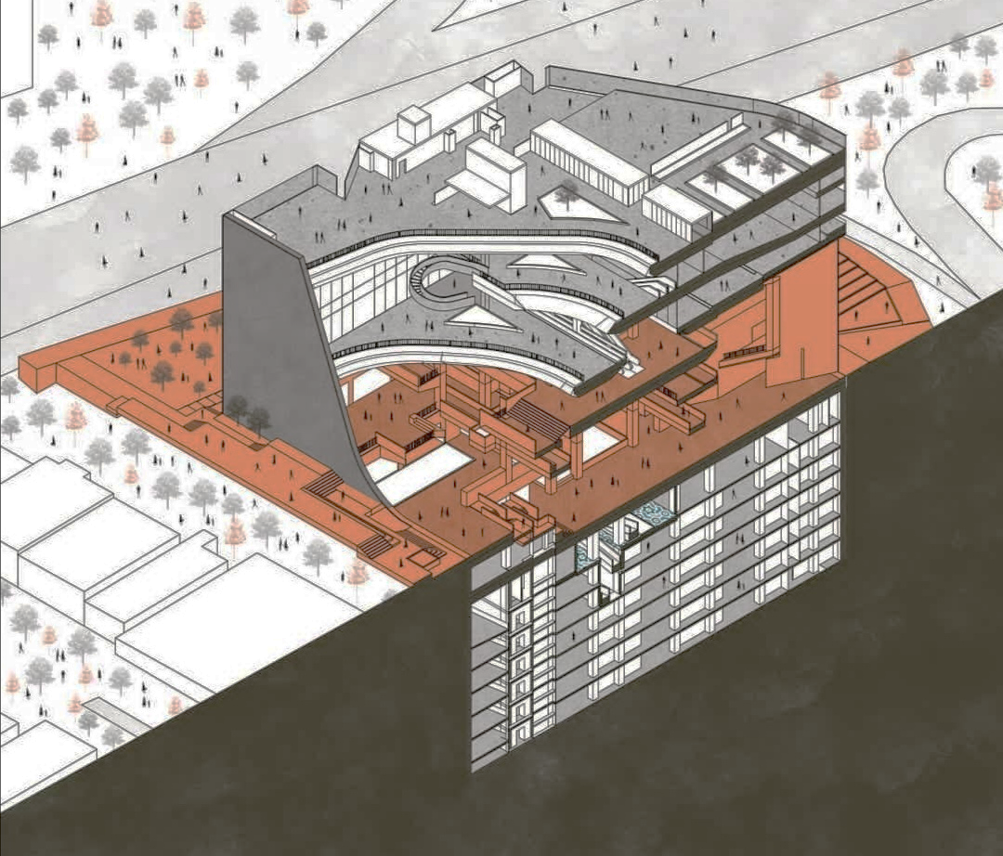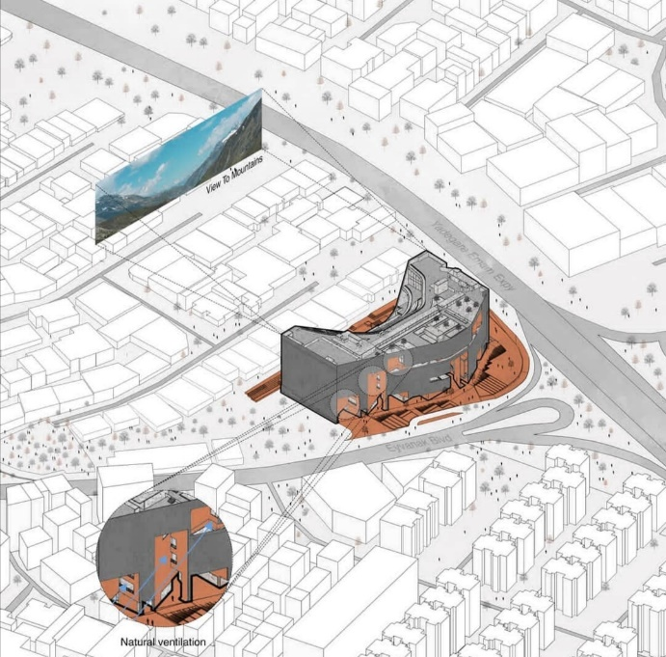

تصویر 1-1 نمای کلی طرح

تصویر 2-1 نمای کلی طرح

* 1. **مشخصات فنی پروژه**

پروژه جهت جلوگیری از ریزش خاک در گود دارای نیلینگ میباشد. سیستم سازه ای این پروژه نیز بتنی است.

|  |  |
| --- | --- |
| طبقات | ارتفاع |
| طبقه 7- |  |
| طبقه 6- | -26.2 |
| طبقه 5- | -22.42 |
| طبقه 4- | -18.64 |
| طبقه 3- | -14.86 |
| طبقه 2- | -11.08 |
| طبقه 1- | -6.99 |
| طبقه همکف | -0.15 |
| طبقه 1 | 5.79 |
| طبقه 2 | 11.73 |
| طبقه 3 | 17.67 |
| طبقه 4 | 23.61 |
| طبقه 5 | 28.41 |
| طبقه 6 | 36.21 |
| بام | 43.21 |

جدول 1-1 تراز طبقات پروژه

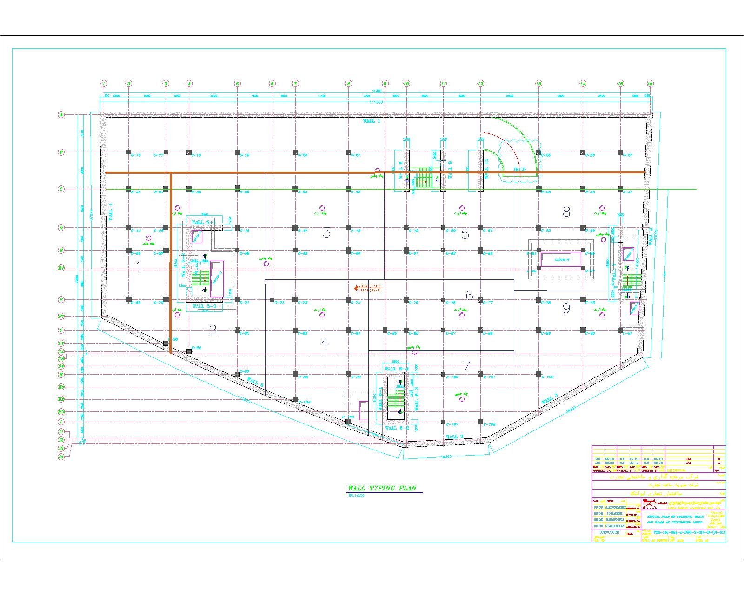

تصویر 3-1 پلان جامع پروژه

فصل 2- آمار کلی پروژه

مشخصات احجام گودبرداری و سازه نگهبان:

|  |  |  |  |
| --- | --- | --- | --- |
| عملیات | محل عملیات | واحد | مقدار |
| شاتکریت دیواره | دیواره شمالی | متر مربع | 4676 |
| شاتکریت دیواره | دیواره شرقی | متر مربع | 1401 |
| شاتکریت دیواره | دیواره جنوبی | متر مربع | 3868 |
| شاتکریت دیواره | دیواره غربی | متر مربع | 1170 |
| خاکبرداری | - | متر مکعب | 211900 |
| حفاری چال | - | متر مکعب | 31640 |
| کشش انکر ها | - | عدد | 1207 |

جدول 2-1 اطلاعات گودبرداری

* 1. بخش مهندسی و اجرا

|  |  |  |  |  |  |
| --- | --- | --- | --- | --- | --- |
| ردیف | اقدامات انجام شده | واحد | حجم کل | انجام شده  (تجمعی) | انجام شده  (این دوره) |
|
| 1 | **آرماتوربندی ستون های طبقه 7-** | **کیلوگرم** | **92779** | **92779** | **8335** |
| 2 | **آرماتوربندی سقف طبقه 7-** | **کیلوگرم** | **215000** | **215000** | **97162** |
| 3 | **آرماتوربندی دیوار برشی طبقه 6-** | **کیلوگرم** | **78000** | **64210** | **15171** |
| 4 | **آرماتوربندی دیوار حائل طبقه 6-** | **کیلوگرم** | **56500** | **56500** | **26829** |
| 5 | **آرماتوربندی ستون های طبقه 6-** | **کیلوگرم** | **77968** | **77968** | **40892** |
| 6 | **آرماتوربندی سقف طبقه 6-** | **کیلوگرم** | **230000** | **109844** | **60354** |
| 7 | **آرماتوربندی دیوار برشی طبقه 5-** | **کیلوگرم** | **65000** | **16599** | **16599** |
| 8 | **آرماتور بندی دیوار حائل طبقه 5-** | **کیلوگرم** | **74600** | **5372** | **5372** |
| 9 | **آرماتور بندی ستون های طبقه 5-** | **کیلوگرم** | **70000** | **19760** | **19760** |
| 10 | **اجرای اندود سیمانی و عایق جداره گود** | **مترمربع** | **6150** | **3146** | **1113** |
| 11 | **رزوه میلگرد** | **عدد** | **210000** | **61560** | **8437** |
| 12 | **قالب بندی طبقات** | **مترمربع** | **195629** | **6116** | **1651** |
| 13 | **بتن ریزی طبقات** | **مترمکعب** | **56086** | **6025** | **2297** |

* 1. موانع و مشکلات پیش آمده در طول پروژه

|  |  |  |
| --- | --- | --- |
| ردیف | شرح موانع مشکلات پیمانکار | نظر مشاور |
| 1 | **Hold بودن ستون ها در محور C که علاوه بر تاثیر بر اجرای کامل ستون ها مشکلاتی را نیز در اجرای سقف ها همچنین سایر فعالیت ها در طبقات بالاتر نظیر اجرای عایق و اندود سیمانی به همراه خواهد داشت.** | **به دلیل نهایی نشدن جمع‌آوری برم شمالی محور C به ناچار Hold است ولی پیمانکار می‌تواند عقب‌ماندگی این ناحیه را با فعالیت در سایر جبهه‌های کاری جبران کند.** |
|
| 2 | **تاخیر در ابلاغ مجوز جهت بازکردن قالب های سقف اجرا شده.** | **دستورالعمل باز کردن قالب براساس ضوابط و معیارهای فنی و آیین‌نامه‌ای طی نامه‌ی شماره 2250/1400/س.پ مورخ 07/04/1400 به پیمانکار محترم ابلاغ شده و تکرار این بند بلاموضوع است.** |
|
| 3 | **تغییر در پارت بندی سقف ها و عدم مجوز بتن ریزی طبق پارت بندی قبلی و فعالیت های مرتبط بعدی و بطور کلی تغییر در WBS کار اجرایی نسبت به برنامه زمانبندی مصوب.** | **تغییر پارت‌بندی قطع‌بتن سقف بنا بر ضروریات فنی اجتناب ناپذیر بوده و پیمانکار می‌بایست برنامه زمانی خود را بر اساس این محدودیت بازنگری و اصلاح نماید که تهیه این برنامه از جانب پیمانکار با تأخیر مواجه شده است.** |
|
|
| 4 | **تعطیلات مرتبط با همه گیری بیماری کرونا و اختلال در چرخه تامین مصالح اصلی و فرعی.** |  |
| 5 | **قطع برق کارخانه های سیمان، شن، ماسه، فولادکه سبب بروز نوسانات و التهاب در بازار گردیده وهمچنین بروز مشکل تامین.** |  |
| 6 | **اشتباه در فرآیند نمونه گیری بتن و بروز نتایج خلاف واقعیت باعث اتخاذ تصمیم هایی مبنی بر عدم بتن ریزی گردید.** | **موضوع اشتباه در فرآیند نمونه‌گیری ادعای پیمانکار است و به اثبات نرسیده است.** |
| 7 |  |  |

|  |  |  |  |  |
| --- | --- | --- | --- | --- |
| ردیف | شرح مصالح | واحد | ورودی طی دوره | تجمعی ورودی |
|
| 1 | **آرماتور** | **کیلوگرم** | **223,695** | **2,715,598** |
| 2 | **بتن وارده** | **مترمکعب** | **1618** | **16,156** |
| 3 | **انواع کوپلر** | **عدد** | **5630** | **33,269** |
| 4 | **قالب وافل** | **مترمربع** | **202** | **3,410** |
| 5 | **قالب چوبی** | **مترمربع** | **496** | **1,696** |
| 6 | **قالب مدولار** | **مترمربع** | **0** | **275** |
| 7 | **قالب فلزی** | **مترمربع** | **0** | **350** |
| 8 | **عایق ورزفلکس** | **مترمربع** | **500** | **3,500** |

* 1. گزارش مواد و مصالح
  2. 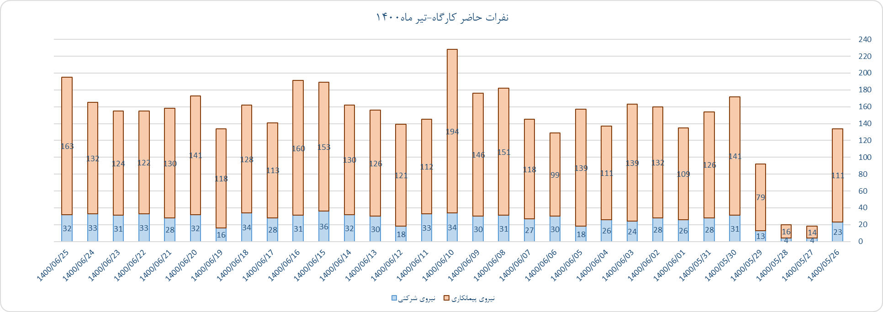 گزارش نیروی انسانی و منابع
  3.  گزارش ماشین آلات و تجهیزات

فصل 3 – گزارش تصویری  
[گزارشات کنترل پروژه](گزارشات%20کنترل%20پروژه.pdf)

[گزارش تصویری روند اجرا](گزارش%20تصویری.pptx)

*تهیه گزارشات کنترل پروژه و تهیه عکس های روزانه از وظایف اینجانب در این پروژه بوده است.

فصل 4 – آموخته ها

نیلینگ: با توجه به عمیق بودن گود باید دیواره گود پایدارسازی گردد. در این پروژه این کار به کمک استرند ها (کابل های فولادی) انجام میگردد. همزمان با خاک برداری تا ارتفاع مجاز چال هایی در داخل دیواره کنده میشوند و سپس استرند ها داخل گمانه های حفر شده قرار میگیرند و پس از آن دوغاب به داخل گمانه تزریق میگردد تا استرند ها با خاک اطرافشان پیوسته گردند. سپس جهت جلوگیری از فرسایش و یکپارچگی در عملکرد استرند ها دیواره یک لایه شاتکریت با صخامت کم پوشانده میشود و بر روی استرند های بیرون زده از خاک یک ضفحه فلزی و مهره قرار میگیرند و استرند ها کشیده میشوند تا استرند ها کاملا به دیواره متصل گردند. در روی دیواره گود صفحاتی مانند سیبل تیر اندازی وجود دارد که مبدا ای برای نقشه بردار و همچنین بررسی وضعیت دیواره گود است.

تاورکرین: در پروژه های عمرانی برای جا به جایی مصالح از تاور کرین استفاده میشود که هر تاور کرین وزن مخصوص خود را دارد. برای نصب یک تاورکرین ابتدا خاکبرداری جهت قراردادن پایه های تاور انجام میشود و سپس بر روی آن بتن ریزی انجام میشود که پایه های تاور در آن ها محفوظ میگردد. قسمت های ابتدایی توسط جرثقیل زمینی بر روی هم قرار میگیرند و سپس قسمت انتهایی که اتاقک اپراتور تاور کرین است بر روی آن قرار میگیرد. تاور توسط جک خود را بالا میبرد و قسمت های بعدی را در زیر خود قرار میدهد.

عایق کاری و پلاستر سیمان: پس از خاکبرداری برای بتن ریزی ابتدا نیاز است که دیواره ها عایق کاری شوند. برای این کار دیواره داربست بندی میشود تا سیمان کار بتواند استرند یا نیلینگ های بیرون زده از دیوار را ابتدا به کمک فرز ببرد و سپس یک لایه پلاستر سیمانی بر روی دیوار اجرا کند . پس از آن عایق های رطوبتی در ابعاد از پیش بریده شده بر روی پلاستر قرار میگیرند و حرارت میبینند تا عایق کاری کامل شود و از ورود رطوبت به داخل جلوگیری نماید.

اجزای سازه ای این پروژه از 4 بخش فونداسیون، دیوار حائل، دیوار برشی، سقف وافل و ستون ها تشکیل شده است که بخش اجرایی فونداسیون به اتمام رسیده است.

دیوار حائل: دیواری است که به دور گود و در کناره دیواره ها کشیده شده است. پیش از اجرای دیوار حائل باید عملیات پلاستر و عایق کاری دیواره به اتمام برسد سپس آرماتور بندی دیوار حائل شروع میشود. نقشه بردار ارتفاع های مربوطه را مشخص میکند و آرماتور بندی انجام میگردد. آرماتور های افقی و عمودی توسط کوپلر به یک دیگر متصل میگردند و توسط میلگرد های سنجاقی طبق نقشه تقویت میگردند. پس از آرماتور بندی و تایید نظارت بر اجرای صحیح آرماتور بندی قالب بندی دیوار شروع میشود. قالب هایی که در این پروژه برای دیوار های حائل بکار رفته از نوع لارج پنل هستند که قالب هایی در ابعاد بزرگ و یک تکه هستند که توسط تاور و با کنترل ریگر در سایت جابه جا میگردند و در محل مورد نظر قرار میگیرد. در موقعیت هایی که دیوار حائل دچار زاویه میگردد و یا از لارج پنل نمیتوان استفاده کرد از قالب های فلزی کوچک تری استفاده میشود که محل اتصال آن به لارج پنل باید به خوبی درزگیری شود تا از نشت بتن جلوگیری گردد. پیش از جاگذاری قالب ها سطح داخلی آن ها به خوبی به روغن سوخته آغشته میگردد تا قالب به راحتی از بتن جدا گردد. پس از جاگذاری هر قالب در پشت آن جک کار گذاشته میشود تا و در فاصله ای مشخص توسط پیکور بر روی بتن کف چهار سوراخ ایجاد میگردد که محل قرار گیری رول بولت های پایه جک است. پایه جک در جای خود روی زمین فیکس میشود و سپس ابتدای جک بر روی پایه قرار گرفته و فیکس میگردد. انتهای دیگر جک نیز بر روی قالب قرار میگیرد تا از افتادن قالب جلوگیری کند و آن را صاف نگه دارد. همچنین این جک ها پیچی هستند تا با چرخش آن ها طول آن ها تغییر یابد. نقشه بردار همزمان با قالب بندی باید صاف بودن قالب ها را بررسی کند و بالا و پایین قالب ها را در یک محور قرار دهد.با تغییر طول جک ها و یا ضربه زدن به قالب، قالب را جا به جا میکنند تادر محور خود قرار بگیرد. پس از تایید قالب بندی توسط ناظر درز پایین قالب ها با کف نیز باید گچ کاری گردد تا از بالا آمدن قالب و نشت بتن جلوگیری گردد. در انتهای محل قالب بندی که ممکن است انتهای دیوار باشد و یا باز هم دیوار ادامه داشته باشد نیز رابیتس بندی انجام میشود که آن جا انتهای محدوده بتن ریزی در هر مرحله است و بتن از فقط تا محل رابیتس بندی ریخته شود. در تمامی مراحل اجرای دیوار حائل نیز باید محل بتن ریزی دائما توسط کمپرس باد نظافت گردد تا از هرگونه خاک و زباله و اجسام اضافی پاک گردد. پس از تایید نظارت و صدور پرمیت های بتن ریزی در همان شب بتن توسط میکسر ها از شرکت آسیا بتن به محل پروژه آورده میشود. بتن به کار رفته در دیوار های حائل از نوع C30 هستند. پیش از رسیدن میکسر ها یک پمپ زمینی در بالای پروژه در کنار خیابان قرار میگیرد که میکسر ها بتن را داخل پمپ میریزند و بتن توسط لوله های فلزی به پایین پروژه پمپ میگردد. در انتهای مسیر عمودی لوله 90 درجه شکسته و افقی میشود و به پلیسینگ بوم متصل میگردد. بتن پس از هر بار پمپ شدن در مسیر حرکت خود در لوله فشار منفی ایجاد میکند که موجب تکان خوردن لوله فلزی میگردد. بوم دستگاه پلیسینگ بوم را پیش از بتن ریزی در محل خود قرار میدهند و جهت جلوگیری از سقوط بتن از بالای دیوار به پایین لوله های پلیکایی نیز در هر قسمت از دیوار با فواصل مشخص قرار گرفته اند که بوم دستگاه به داخل این لوله ها فرو میرود و بتن توسط لوله پلیکا به پایین دیوار ریخته میشود. ابتدا بتن ریزی قسمت پایینی دیوار انجام میشود و پیش از سفت شدن بتن بروی آن قسمت بعدی بتن ریزی میشود تا پس از افزایش سطح بتن لوله پلیکا را از داخل قالب را خارج میکنند و بتن مستقیم از بوم به داخل دیوار ریخته میشود. همزمان با بتن ریزی نیز باید ویبره انجام شود. ویبره بکار رفته در دیوار از نوع شلنگی است. ویبراتور بتن را به خوبی پخش میکند و تمامی اطراف آرماتور ها توسط بتن پوشیده میشود و بتن نیز یکدست میگردد. در هر 50 متر مکعب بتن ریزی یک سری نمونه گیری انجام میگردد که هر سری شامل 3 قالب است. با آمدن میکسر ابتدا بخشی از بتن را پمپ میکنند سپس بتن ریزی متوقف میگردد و به مقدار مورد نیاز از میکسر بتن را داخل فرغون میریزند تا نمونه گیری بکنند و سپس بتن ریزی ادامه میابد. از بتن های C30 آزمایش های مقاومت فشاری و اسلامپ گرفته میشود و دمای بتن کنترل میشود که معمولا بر روی 32 درجه سانتیگراد بوده است. اسلامپ بتن های دیوار حائل عمدتا بر روی عدد 21 بود که این عدد مربوط به پیش از پمپ بتن به داخل گود است. عدد اسلامپ در پایین گود 19 بود که افت اسلامپ بر روی حد مجاز بوده است. سپس در هر سری نمونه گیری سه قالب مکعبی بتن طبق ضوابط نمونه گیری پر میگردد. یکی نمونه 7 روزه دیگری 28 روزه و نمونه دیگری هم بعنوان نمونه شاهد. که نمودار مقاومت ها در جداول بخش های قبلی گزارش آمده است. پس از بتن ریزی و باز کردن قالب ها بر روی آن ها گونی هایی را قرار میدهند و گونی ها را خیس میکنند تا از برخورد نور مستقیم آفتاب به بتن و تبخیر آب بتن و ترک خوردن آن جلوگیری نمایند.

**دیوار برشی:** دیواری است که عضو سازه ای محسوب میگردد و باید همانند عضو های سازه با دقت کار شود. این دیوار ها حجم آرماتور بالایی نسبت به دیوار های حائل دارند که این موضوع زمان آرماتور بندی آن را نسبت به دیوار حائل افزایش داده است. همچنین حجم بالای آرماتور در دیوار برشی موجب میشود تا برای بتن ریزی از بتن های خود متراکم c40 استفاده شود. این نوع بتن به دلیل کارایی بالا به راحتی در داخل آرماتور های حرکت میکند و نیازی به ویبره ندارد اما در این پروژه بنا بر گفته ناظر به جهت حفظ ظاهر بتن و پوشش کامل آرماتور ها، هنگام بتن ریزی مقدار بسیار اندکی ویبره انجام میشود که گمان میرود مشکلاتی را هم در پیش داشته است. دیوار برشی w5 در طبقه منفی 6 سطح بتن آن شکلی دچار ظاهری نامناسب شد. یکی از فرضیات این مشکل ویبره کم یا بیش از حد بتن در این ناحیه بود اما جناب آقای دکتر محسن تدین دلیل این اتفاق را استفاده از روغن روان کننده بجای روغن سوخته در پوشش داخلی قالب ها عنوان کردند. دیوار های برشی اکثرا بعنوان دیوار راه پله هستند که به دلیل وجود شفت در قسمت داخلی دیوار امکان جک زدن وجود ندارد به همین علت برای دیوار برشی از قالب های سوراخ دار استفاده میشود که برای نگهداشتن و فیکس قالب بولت هایی طولی را از داخل آرماتور های دیوار برشی عبور میدهند و قسمتی از بولت که داخل دیوار است با لوله پلیکا پوشیده میشود تا از چسبیدن بتن و گیر کردن بولت داخل دیوار جلوگیری گردد. طول میلگرد هایی که برای این کار استفاده میشوند باید به مقداری باشد که از قالب های دو طرف دیوار بیرون بزند. میلگرد های بیرون زده را از یک پلیت فلزی مربع شکل عبور میدهند و با مهره در جای خود فیکس میکنند تا قالب ها از دو طرف در محل خود قرار بگیرند. از بتن دیوار های برشی که خودمتراکم هستند بجای آزمایش اسلامپ آزمایش فلو گرفته میشود. در صورتی که فلو کم باشد با ریدوز کردن بتن داخل میکسر ( افزودن فوق روان کننده) روانی بتن را افزایش میدهند تا به حد مطلوب برسد. همچنین نمونه های مکعبی بتن در یک مرحله پر میشوند و با میله کوبیده نمیشوند و فقط با چکش به دیواره قالب ضربه میزنند. باقی مراحل این دیوار همانند دیوار حائل انجام میگردد.

از دیگر مشکلات پیش آمده در طول پروژه عدم در نظر گرفتن محل قرار گرفتن انتهای یک تیر در دیوار w5 طبقه منفی 6 میباشد که بتن آن دیوار نیز ریخته شده است. طبق گفته نظارت بخش مربوط به تیر باید با پیکور تخریب گردد و تیر در جای خود قرار بگیرد. همچنین در دیوار w7 طبقه منفی 7 در بخش جنوبی بجای استفاده از سنجاقی های 14 از سنجاقی 12 استفاده شده بود که ناظر دستور به افزودن یک سنجاقی 12 به سنجاقی های موجود داد که با توجه به حجم بالای آرماتور در دیوار خم میلگرد پس از جایگذاری باید انجام میشد. گچ پای قالب دیوار برشی w6 طبقه 6- هنگام بتن ریزی از جای خود جدا شده و قالب به بالا حرکت کرده و بتن شروع به خارج شد از قالب کرد. با قراردادن یک تخته در محل نشتی و قراردادن یک پایه در پشت تخته بعنوان نگهدارنده از نشتی جلوگیری شد و بتن خارج شده بلافاصله جمع اوری گردید.

**ستون ها:** نحوه آرماتور بندی و قالب بندی ستون ها نیز همانند دیوار برشی است. تراز بودن قالب های دیوار توسط نقشه بردار انجام میشود که تراز بودن دو ضلع قالب کافیست. برای ستون ها از بتن خودمتراکم c40 استفاده میگردد. اما برای بتن ریزی داخل ستون از پمپ زمینی استفاده نمیگردد. برای انجام این کار از مخزنی به نام پاکِت استفاده میشود. تراک میکسر بتن خود را داخل پاکت خالی مینماید و سپس پاکت به وسیله تاور کرین بلند شده و به داخل گود میرود و بر روی ستون مورد نظر قرار میگیرد. یک کارگر در جایگاه کنار پاکت در تمام طول بتن ریزی حضور دارد. پس از نگهداشته شدن پاکت در بالای ستون مورد نظر کارگران لوله پارچه ای ( اصطلاحا "پاچه") را داخل لوله پولیکا کارگذاشته داخل ستون قرار میدهند تا بتن سقوط نکن پس از آن کارگر کنار پاکت شیر درب خروجی زیر مخزن را باز میکند و بتن در داخل ستون تخلیه میگردد. پس از آن پاکت به بالای گود و زیر مخزن منتقل میگردد تا این فرایند تا تکمیل بتن ریزی ستون ادامه یابد.

**سقف وافل:** از سقف وافل به دلیل پایداری بیشتر برای دست یافتن به دهانه های بزرگتر و کاهش ستون ها استفاده میشود. برای انجام سقف وافل ابتدا باید زیر سازی سقف انجام شود. برای زیرسازی ابتدا پلیت هایی را روی زمین قرار میدهند و پایه های اسکافلد را بر روی آن میگذارند. پس از سرهم کردن اسکافلد ها جک هایی را بر روی آن ها قرار میدهند. پس از اتمام هر ردیف از اسکافلد ها بر روی آن ها قوطی هایی فلزی قرار میگرید تا شبکه ای را ایجاد کنند و قالب های وافل بر روی آن ها قرار بگیرد. قالب های وافل مکعب های تو خالی مشکی رنگی هستند که به دلیل شباهت آن به شیرینی "وافل" آن را به اینصورت نامگذاری کردند. قالب های وافل باید طوری قرار بگیرند که هیچ درزی بین آن ها نباشد و اگر قالب ها مشکل داشتند یا درزی وجود داشت از بالا به کمک چسب های نواری مشکی رنگی درز ها گرفته میشوند و از زیر هم به کمک چسب سیلیکونی (آکواریوم) این کار انجام میگردد. در کناره ستون ها که دال بتنی جهت افزایش مقاومت ستون اجرا میشود و در کنار دیوار ها که وافل ها به انتهای نمیچسبند بجای وافل گذاری از قالب های چوبی متناسب با ابعاد محل مورد نظر استفاده میشود که این قالب ها روغن زده میشوند و بر روی قوطی ها قرار میگرند و پس از آن آرماتور بندی ها انجام میشوند. حجم آرماتور بندی بخش هایی که قالب وافل ندارد (دال های بتنی ) بیشتر از بخش های با قالب وافل است. بخشی از آرماتور های به کار رفته در قالب وافل در فرو رفتگی ها یا همان محل اتصال قالب ها انجام میشوند. یک آرماتور طولی در پایین و یک آرماتور طولی در بالا قرار میگیرد و این آرماتور های طولی یک شبکه را ایجاد میکنند. بین این دو آرماتور سنجاقی هایی قرار میگیرد و دو آرماتور ا به یک دیگر متصل میکنند. در روی وافل ها نیز یک شبکه آرماتور بندی کار میشود. هیچ یک از آرماتور های سقف نباید با قالب های وافل تماس داشته باشند. جهت فاصله دادن به آرماتور های روی قالب نیز از اسپیسر ها استفاده میشود. بتن مورد استفاده در سقف ها بتن c45 معمولی است. برای بتن ریزی پیش از رسیدن میکسر ها پمپ زمینی و لوله های فلزی مستقر میشوند. میکسر ها بتن را داخل پمپ میریزند و پمپ بتن را به داخل گود پمپ میکند. اخرین لوله ای که به لوله های فلزی متصل است و بتن از آن خارج میشود لوله ای پلاستیکی و منعطف است که مهندسان اجرا به آن فلکسیبل میگفتند و برای آنکه بتوان به راحتی جابه جایش کرد و کل سقف را پوشش داد از این لوله برای خروجی بتن استفاده میگردد. با ریختن بتن یک کارگر با ویبره شلنگی بتن را ویبره میکند. پس از آن کارگر دیگری با ماله سطح بتن را صاف مینماید. پس از اتمام بتن ریزی و جمع آوری لوله ها و شستشوی پیاده رو بر روی سطح بتن یک پلاستیک پهن مینمایند تا خشک شدن و تبخیر آب بتن جلوگیری نمایند. تا چند روز نیز سطح بتن آبیاری میشود. پس از سفت شدن بتن و رسیدن به سن و مقاومت نهایی که مورد تایید آزمایشگاه مقیم در کارگاه است قالب های وافل را (پس از 7 روز) با ضربات چکش پلاستیکی و اهرم کردن آچار از جایشان در میاورند. باید توجه شود که قالب ها در هنگام درآوردن دچار شکستگی نشوند تا باز هم در سقف های بعدی قابل استفاده باشند. و پس از خارج کردن قالب ها جک ها و اسکافلد ها (پس از 14 روز) از زیر سقف باز میشوند. اما تعدادی از جک ها بعنوان پایه اطمینان در زیر سقف باقی میمانند. پیش از بارگذاری نیز آزمایشگاه باید امکان بارگذاری روی سقف را بررسی کند.

پیش از بتن ریزی باید تعداد آرماتور ها و سنجاقی ها و طول های آن ها و طول اورلپ ها و بست های کوپلر بررسی شوند و به تایید نظارت برسند. در این حین اگر قالبی دچار شکستگی شده باشد باید تعویض گردد اما اگر امکان آن وجود نداشته باشد باید به روشی شکستگی پوشیده شود تا از نشت بتن جلوگیری گردد. در این پروژه با قرار دادن یک تخته چوبی و یک جک در زیر آن از نشت بتن از زیر قالب های شکسته جلوگیری شد. در صورتی که درز های قالب های وافل یا محل شکستگی ها به خوبی درزگیری نشود سقف در آن محل ها لبه پیدا میکند که ظاهری ناخوشایند به سقف میدهد.

**واحد HSE**: واحد ایمنی پروژه که مسئولیت کنترل ایمنی کارکنان و محیط کارگاه و آموزش موارد ایمنی را بر عهده دارد. این واحد با برگذاری کلاس های آموزشی کار با دستگاه هایی مانند دستگاه جوش، فرز، خم و برش آرماتور و موارد ایمنی مانند اطفاء حریق و بستن کمربند ایمنی برای کار در ارتفاع سطح ایمنی و آگاهی افراد در پروژه را بالا میبرد. این واحد همچنین وظیفه نظارت بر لیفتینگ بار توسط تاورکرین ها و نصب چراغ گردان و نیوجرسی در خیابان جهت عملیات بتن ریزی و نصب حفاظ بر روی لبه های ارتفاع جهت جلوگیری از سقوط افراد و پایش سلامت کارکنان کارگاه و نظارت بر نظافت کارگاه و ... راه بر عهده دارد.

واحد کنترل کیفیت: واحد بررسی کیفیت مواد وارده به پروژه و کار های در حال انجام مانند نمونه گیری از بتن های هر میکسر و بررسی وزن و مقاومت آن ها. این واحد علاوه بر بررسی کیفیت بتن ها باید بر انجام صحیح آرماتور بندی ها و قالب بندی ها نیز نظارت داشته باشد و هرگونه مغایرت را به واحد اجرا اطلاع داده و آن را تصحیح نمایند.

**واحد کنترل پروژه**: واحد برنامه ریزی و زمان بندی پروژه و بررسی سرعت پیشرفت امور پروژه و ارائه گزارش به سرپرست کارگاه. این واحد با تمامی واحد های پروژه باید در ارتباط باشد. گزارشات تردد از واحد حراست، گزارشات انبار از واحد انبار، گزارشات رزوه از واحد رزوه، گزارشات اجرایی از واحد اجرا گزارشات اچ اس ای از واحد ایمنی، گزارشات مکاتبات و نقشه ها از واحد دفتر فنی، گزارش برخی از احجام از واحد نقشه برداری و گزارشات نظرات مشاور از واحد نظارت را باید دریافت و اطلاعات آن ها را دسته بندی و وارد جداول آماری گردد تا گزارشات روزانه، هفتگی و ماهانه را تهیه گردد. این واحد باید برنامه زمان بندی پیش رو را به سرپرست کارگاه ارائه دهد تا عملیات های اجرایی و تامین منابع پروژه بر اساس برنامه زمان بندی جلو رفته و پیشرفت پروژه دچار انحراف نگردد.

**واحد دفتر فنی**: این واحد نقشه کشی و تهیه جداول لیستوفر و متره و نقشه های شاپ و ازبیلت پروژه را بر عهده دارد. مکاتبات پیمانکار و مشاور از این واحد انجام میگردد و تمامی احجام وارده و اسناد و مدارک پروژه در این واحد بایگانی میگردد. نقشه های دریافت شده از واحد مشاور توسط دفتر فنی ویرایش و به واحد اجرا تحویل میگردد.

**واحدنظارت**: بررسی و نظارت بر روند پیشرفت کار و گزارشات و نقشه ها و اجرای پیمانکار و تایید کار های اجرا شده و صدور اجازه (پرمیت) عملیات های عمرانی در کارگاه را بر عهده دارد.

**واحد اجرا و نقشه برداری**: بخش اجرا سرپرست های اجرایی را شامل میشود که بر روند اجرا نظارت دارند و دائما در داخل سایت در حال بررسی کار های اجرایی هستند و به فرمن های اجرایی که سرپرست کارگران هستند روند اجرا را توضیح میدهند و با نقشه هایشان بررسی میکنند. فرمن اجرایی نیز بر اساس توضیحات سرپرست اجرا و نقشه های داده شده به وی به کارگران میگوید که چه کار هایی را چگونه انجام بدهند. نقشه بردار نیز بر روند درست عملیات ها نظارت میکند و طول ها و موقعیت ها و صاف بودن قالب ها و ... را جهت بررسی های واحد اجرا و نظارت بررسی میکند.

پایان.